附件3

粤港澳大湾区境外人才个人所得税缴税数据查询操作指引

本操作指引旨在帮助粤港澳大湾区个人所得税优惠政策财政补贴申请人（以下简称“申请人”），便捷的登录和使用国家税务总局自然人电子税务局系统（以下简称“自然人电子税务局”）查询、生成和打印个人申请财政补贴所需的个人所得税缴税数据。申请人登录自然人电子税务局后，通过“粤港澳大湾区人才税e查”模块查询相关数据。由于自然人电子税务局要求个人实名认证（注册）后才能登录和使用，申请人在查询个人所得税缴税数据前需按要求进行实名认证（注册）操作。因此，本操作指引将按先后顺序分为如下两部分：
一、自然人电子税务局实名认证（注册）操作指引
如申请人在办理粤港澳大湾区个人所得税优惠政策财政补贴申请前，已进行过实名认证（注册），此次不用再重复操作。
（一）实名认证（注册）模式
自然人电子税务局包括手机APP和电脑网页端两类，可使用人脸识别认证模式或大厅注册码模式进行实名认证（注册）。人脸识别认证模式是指通过输入中国内地居民身份证号码和姓名，与公安系统动态人脸识别，人脸识别通过后填写账号和手机号码并获取手机短信码，短信验证通过后完成实名认证（注册），此种模式不适用于未取得中国居民身份证的外籍个人。大厅注册码模式是指纳税人到办税服务大厅，经税务机关核对人证一致后，登记个人证件信息并派发注册码给纳税人；纳税人登陆手机APP（见附件3-1）或电脑网页端并输入注册码、证件类型、证件号码和姓名等信息，验证通过后填写账号和手机号码并获取手机短信码，短信验证通过后完成实名认证（注册）。外籍个人在自然人电子税务局实名认证（注册）成功后，今后即可远程办税。
（二）外籍人员获取注册码的途径
1.自行办理。外籍人员携带本人有效身份证明原件前往惠州市任一办税服务厅申请注册码，并在注册码的7天有限期内完成自然人电子税务局的首次实名认证（注册）。
2.委托办理。外籍人员因客观原因无法到办税服务厅自行办理的，可委托扣缴义务人代为办理。被委托人为委托人到办税服务厅申请注册码时应提交以下资料：
（1）委托人与被委托人共同签订的《办理个人所得税办税系统注册码事项授权委托书》（模板见附件3-2）；
（2）委托人的身份证明复印件（注明“复印件与原件相符”字样，并由委托人签名）；
（3）授权委托书列明的被委托人需实名办税；
（4）被委托人同时被多名外籍人员委托办理的，需提交《外籍人员申请个人所得税办税系统注册码明细表》（一式一份，见附件3-3）。
二、粤港澳大湾区人才税e查操作指引
Tax E-Check Guideline For Talent in Guangdong-Hong Kong-Macao Greater Bay Area
操作步骤:
- 打开自然人电子税务局：https://etax.chinatax.gov.cn/
Log into the Natural Person Electronic Taxation Bureau system by accessing the following official website: https://etax.chinatax.gov.cn/
- 申请人完成注册和实名认证后（具体请参考各地的指引），点击“密码登录”按钮，输入手机号码/证件号、密码，拖动滑块通过验证后点击“登录”按钮；或使用个人所得税APP扫码登录。
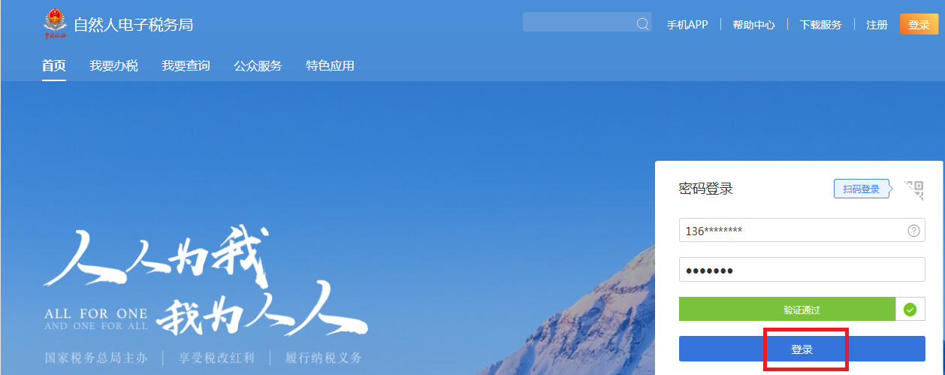
After signing up an account and completing identity verification (please refer to the online instructions on the official website of the local tax authority), choose “log in with a password” or “log in with a QR code”.
Log in with a password - Enter your mobile number/ID number and password, drag the slider to complete the verification and click the “Sign in” button.
Log in with a QR code-Open the Individual Income Tax application in the mobile phone and scan the QR code to log in.
（3）登录系统后，点击【特色应用】，选择广东省行政区域，进入【粤港澳大湾区人才税e查】。
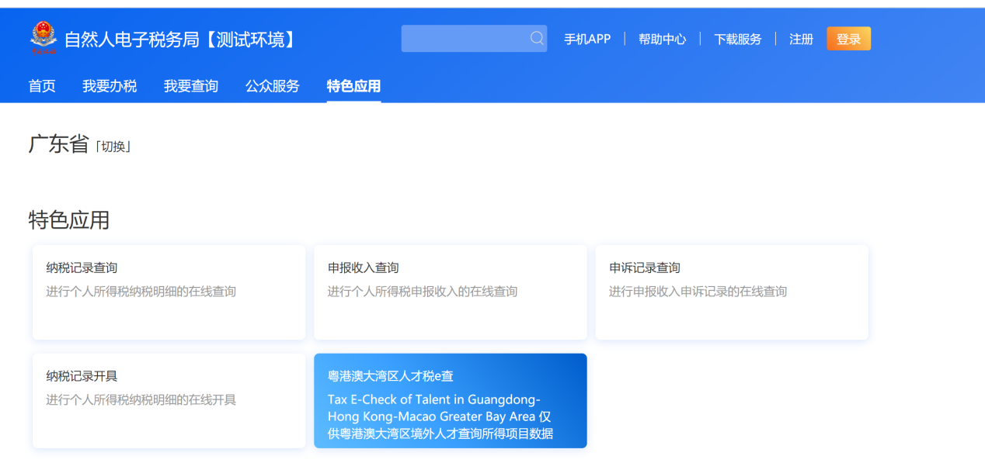

Click “Featured Application” button and choose“Guangdong Province” after logging in your account. “Tax E-check of Talent in Guangdong-Hong Kong-Macao Greater Bay Area” could be found on this page. Click this button to access the Tax E-Check system.
（4）在“纳税记录查询”页面，自动带出当前登录人的名称、身份证件类型、身份证件号码及税款所属年度，点击“查询”按钮，查询个税申报数据。
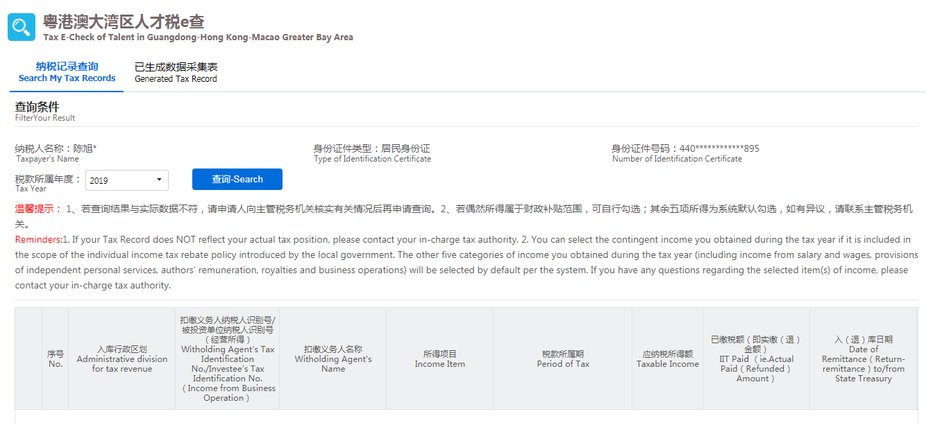
注：若偶然所得属于财政补贴范围，可自行勾选。其余五项所得为系统默认勾选，如有异议，请联系主管税务机关。
Go to Search My Tax Record and check your basic information (including Taxpayer’s Name , Type of Identity Certificate, Number of Identity Certificate and Tax Year). Choose “Tax Year” and click the Search button to obtain taxpayer’s income and tax record.
Note: You can select the contingent income you obtained during the tax year if it is included in the scope of the individual income tax rebate policy introduced by the local government. The other five categories of income you obtained during the tax year (including income from salary and wages, provisions of independent personal services, authors’ remuneration, royalties and business operations) will be selected by default. If you have any questions regarding the selected item(s) of income, please contact your in-charge tax authority.
（5）查询结果出来以后，点击屏幕下方的“生成数据”按钮，系统弹出“请根据本人实际情况核对查询结果”，申请人点击“是，本人已核实无误”按钮，然后在弹出的页面根据实际情况填写申请信息；如果申请人点击“否”按钮，系统返回查询结果页面。
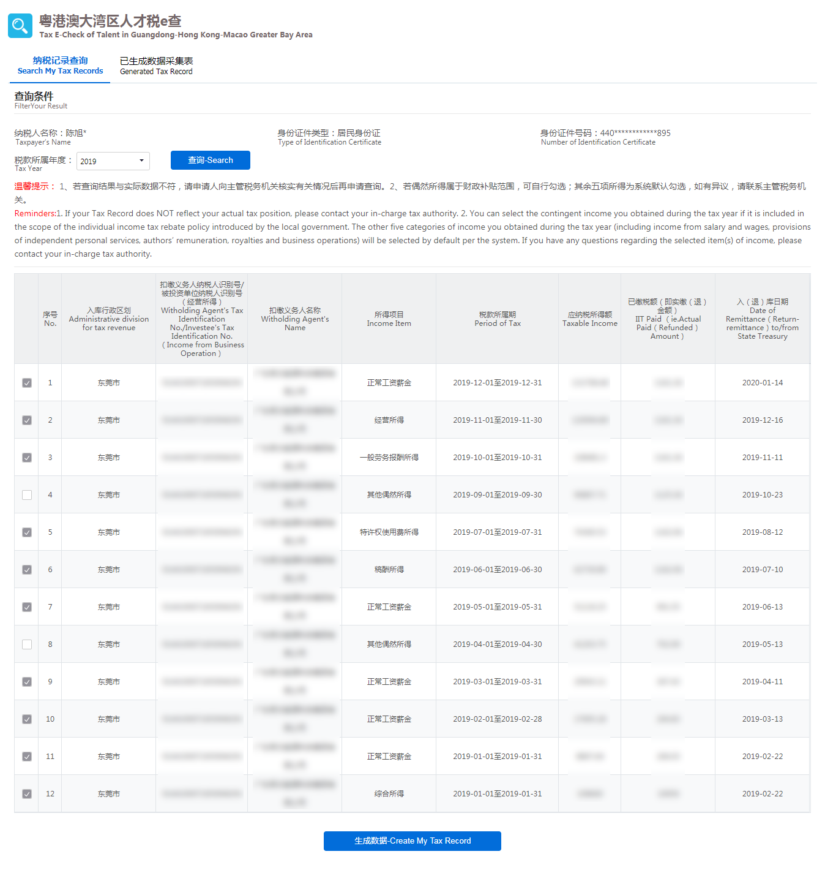
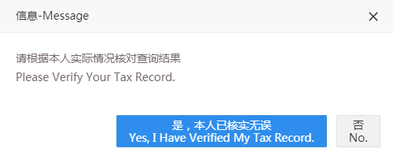
Click the Create My Tax Record button at the bottom of the record data. A reminder “Please verify your Tax record.” will pop up. Click “Yes, I have verified my Tax Record.” and then provide the information needed in the application of the tax record. Click “No.” and the system goes back to the page of the record data.
（6）生成数据后，点击“下载PDF”按钮下载PDF文件，点击“导出excel”导出excel文件。如无需下载的，直接点击“关闭”按钮。

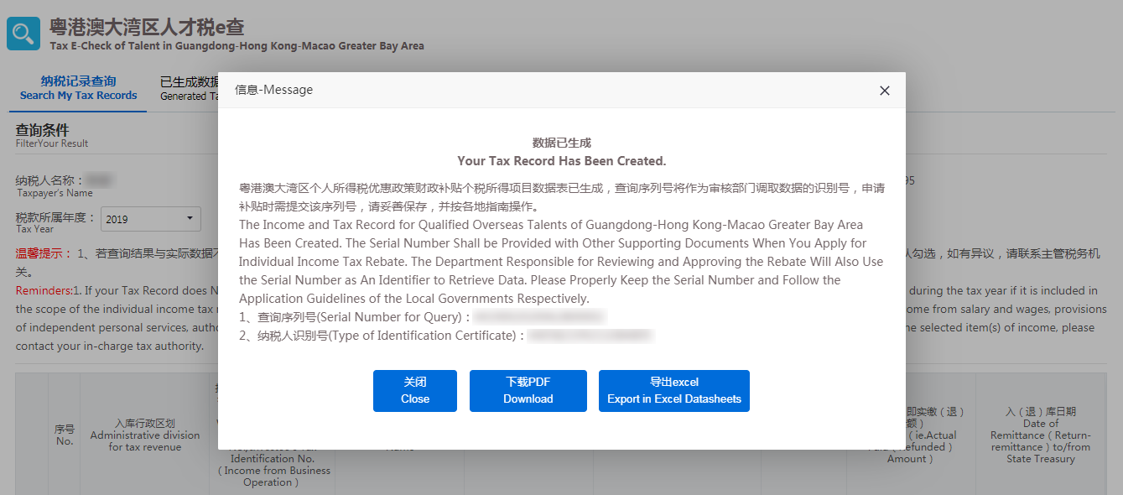

After obtaining your Tax record, choose Download in PDF Format or Export in Excel Datasheets. Click the Close button if you don’t need to download the record.
（7）已生成的记录可以在【已生成数据采集表】中查询，可点击操作列中的“下载PDF”按钮下载PDF文件，点击“导出excel”按钮导出excel文件。
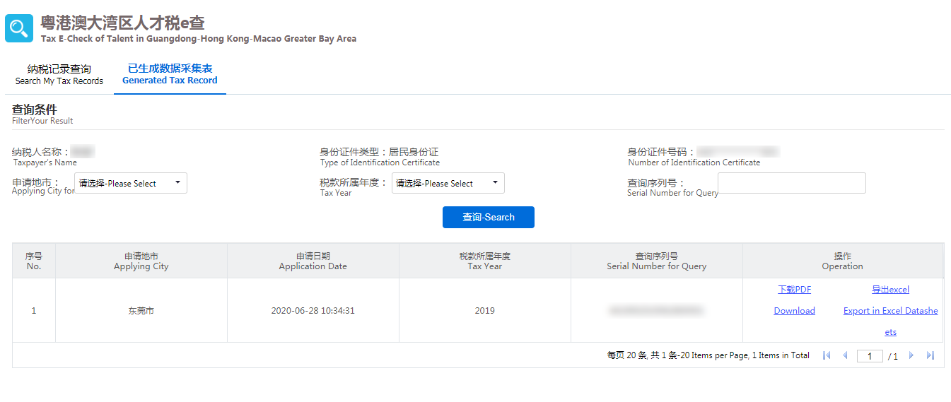
You can find the generated data in Generated Tax Record Module. Click Download in PDF Format or Export in Excel Datasheets to download your E-Tax record.
（8）申请人选择导出准确的数据采集表后，按要求打印和签名，提交申请受理部门。

附件3-1
外籍人员在自然人电子税务局APP端实名认证（注册）
的操作步骤

（一）外籍人员获取办税大厅注册码后，在注册码的7天有限期内在自然人电子税务局APP端实名认证（注册）操作（注册码由6位的数字、字母随机组成，若注册码超过7天有效期，可到办税大厅再次申请）。

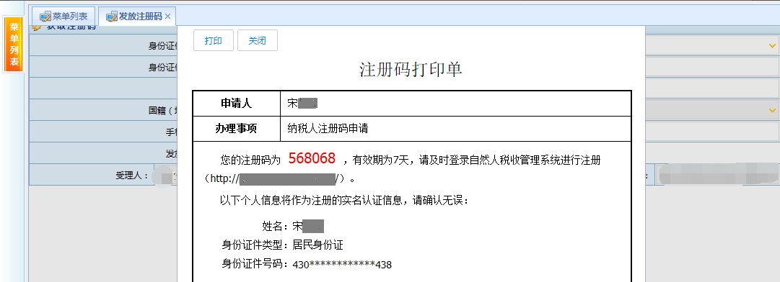

（二）打开自然人电子税务局手机APP端，点击【注册】，选择【大厅注册码注册】方式，如实填写身份信息，包括：姓名、证件类型、证件号码等，填写的个人信息必须真实准确；
（三）设置登录名、密码、手机号（短信校验）完成注册，系统对登录名和密码进行校验，设置完成后即可通过手机号/证件号码/登录名登录，并进行相关业务操作。登录名和密码的设置应符合以下规则：
1.登录名应为2-16位字符，可由大小写字母、数字、中文、下划线构成，不支持纯数字，字母需区分大小写。
2.密码应为8-15位字符，至少包含字母、数字、符号中的两种，不允许有空格，字母需区分大小写。
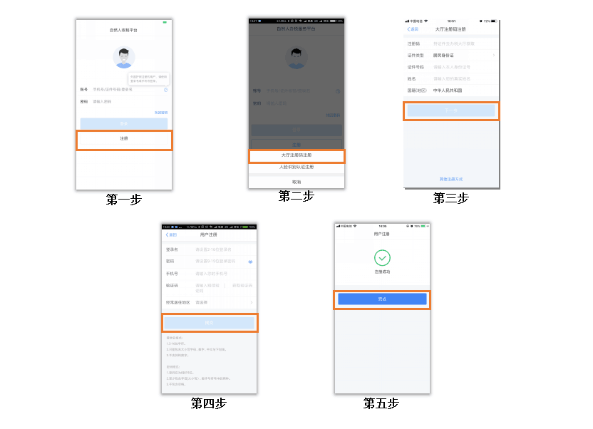

附件3-2
办理个人所得税办税系统注册码事项
授权委托书

授权人_____________（身份证件类型：_____________身份证件号码：__________________）委托个人所得税扣缴义务人_________ ____（纳税人识别号： ）代为获取个人所得税办税系统远程办税端的大厅注册码，办理结果及相关法律责任由授权人负责。

授权人签名：_____________ 日期：_____________

被授权单位名称（公章）：
被授权单位经办人签名：____ ___日期：______
被授权单位经办人证件类型：_____________
被授权单位经办人证件号码：________________________

填表说明：
- 本委托书仅用于外籍人员委托其个人所得税扣缴义务人代为获取个人所得税办税系统远程办税端的大厅注册码。
- 授权人是指委托扣缴义务人代办大厅注册码事项的外籍人员。

附件3-3
 | 外籍人员申请个人所得税办税系统注册码明细表
扣缴义务人名称： |  |  |  |  |  |  |  |  |  |  |  |  |  |  |  |  |  |  |  | 填表日期： 年 月 日
扣缴义务人纳税人识别号：
序号 | 纳税人姓名 | 身份证件类型 |  |  |  |  |  |  |  | 身份证件号码 |  |  |  |  |  |  |  |  |  |  |  |  |  |  |  |  |  |  |  |  |  |  | 国籍
注：本表用于扣缴义务人为外籍人员代为获取个人所得税办税系统远程办税端的大厅注册码，一式一份，由受委托的扣缴义务人填列后加盖公章报送税务机关。

